Муниципальное бюджетное образовательное учреждение средняя общеобразовательная школа № 4 города Нижний Ломов Пензенской области

Мастер – класс в рамках межрегиональной конференции по Гуманной педагогике

Что такое счастье?

Автор - Матюха Любовь Васильевна,
учитель русского языка и литературы

Ноябрь, 2014

- Индуктор.
На столах перед каждым из присутствующих лежат разноцветные кусочки ткани.
Мастер. Прошу вас взять по одному предмету из разложенных у вас на столах (а там лежат разные по форме, окраске, размерам лоскутки ткани) в руки. Напишите, что это такое, по-вашему.
(Ответы полны выдумки и фантазии: кто-то видит звёздное небо, кто-то – кусочек моря, а кто-то – платочек для матрёшки).
Мастер. Сделайте своеобразный коврик из кусочков ткани, приколов их булавками к общему листу бумаги. Покажите всем, что у вас получилось.
Видите, какое разноцветье? Это разноцветье ассоциируется с нашей жизнью: ведь в ней так много всего, и у каждого в ней – свой кусочек счастья.
2. Мастер. Запишите слово счастье и подберите к нему слова-ассоциации.
(Сходные понятия: блаженство, удача, успех, понимание, достижение, преодоление, участие, радость, здоровье, знание, любовь, доброта, нежность, забота, благосостояние, исполнение желаний). Давайте оформим наши ответы в виде кластера.
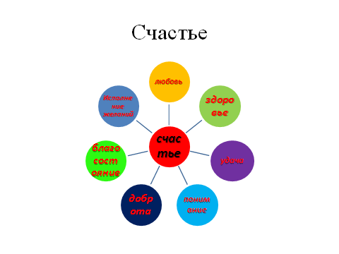

Посмотрите, сколько всего! Так много или мало человеку для счастья надо? Это основной вопрос, на который мы сегодня постараемся ответить. А помогут нам литература, музыка, живопись, природа.
- Поэтический марафон.
Мастер. Предлагаю вам прочитать строки как известных, так и неизвестных авторов. (На каждом столе – по 2 - 3 стихотворения).

Стихи о счастье
1. Набоков Владимир
Я знаю: пройден путь разлуки и ненастья,
И тонут небеса в сирени голубой,
И тонет день в лучах, и тонет сердце в счастье...
Я знаю, я влюблен и рад бродить с тобой. ... »

2. Теня Кулагина
А счастье - это купить обои,
Иметь семью, запастись терпеньем.
А счастье - это на кухне двое,
Пьют чай и мажут на хлеб варенье. ... »
3. Автор неизвестен
У моей подруги счастье - врач сказал, у ней внутри
Поселился хитрый мальчик и живет недели три.
И когда она смеется, он хихикает, как мышь;
Возле сердца тихо жмется шустрый, крохотный малыш
4. Эдуард Асадов
Еще есть такое мнение,
Что счастье-это горение:
Поиск, мечта, работа
И дерзкие крылья взлета!
5. Автор неизвестен
Для женского счастья мне нужно немножко:
Пусть радостью утро стучится в окошко,
Любимого мужа дыхание рядом,
Ну в общем, для счастья мне много не надо. ... »
6. Анна Гурченок
Счастье – верить, когда не верится,
И дышать из последних сил,
И так просто, по-детски, надеяться,
Что действительно ты любим.. ... »
7. Сергей Есенин
Стелется синею рясой
С поля ночной холодок...
Глупое, милое счастье,
Свежая розовость щек!
8. Михаил Лермонтов
Тогда смиряется души моей тревога,
Тогда расходятся морщины на челе,
И счастье я могу постигнуть на земле,
И в небесах я вижу Бога.
9. Эдуард Асадов
Дорожите счастьем, дорожите!
Замечайте, радуйтесь, берите
Радуги, рассветы, звезды глаз -
Это все для вас, для вас, для вас. ... »

Иван Бунин
О счастье мы всегда лишь вспоминаем.
А счастье всюду. Может быть, оно
Вот этот сад осенний за сараем
И чистый воздух, льющийся в окно. ... »

Так много или мало человеку для счастья надо?(Ответы).
4. Мастер. А начинается счастье с малого – умения видеть прекрасное в том, что нас окружает, как это умеют авторы фотографий на слайдах. Отдохните немного.
Фильм «Как прекрасен этот мир»
Каким словом можно выразить впечатление от фильма? И что усиливало это впечатление? (Красота. Красота природы и музыки)
5. Мастер. Музыка. У каждого, наверное, есть музыка, которая помогает, вдохновляет, делает счастливым. Для меня это «Лунная соната» Бетховена.
Послушайте и опишите свои ощущения.
Я представляю себе…
Вот пример одной из работ:
Море. Волна. Ночной бриз.
Двое идут, луна дрожит.
Он не один, я не одна…
Звёзды на небе и – тишина.

6. Мастер. А бывали в вашей жизни моменты, когда восприятие искусства делало вас счастливыми? (Пример с ученицей, которая на выставке картин Виктора Матюхи поняла, что такое живопись и как она прекрасна).
Посмотрите фото картин моего мужа – члена Союза художников России Виктора Матюхи - и ответьте на вопрос: а в чём заключается счастье этого художника?
(На слайдах – картины Виктора Матюхи)
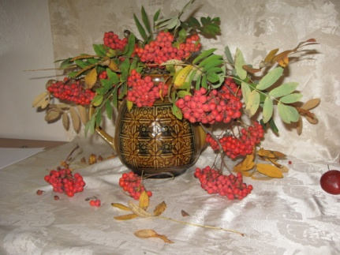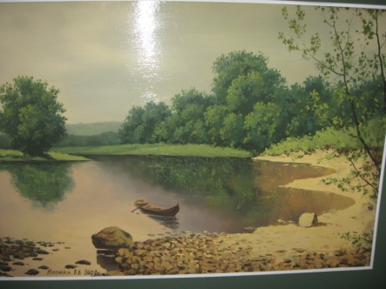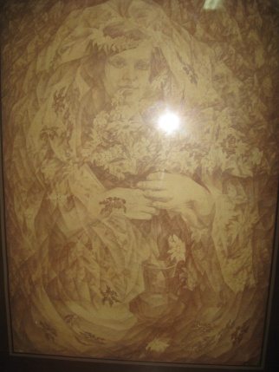

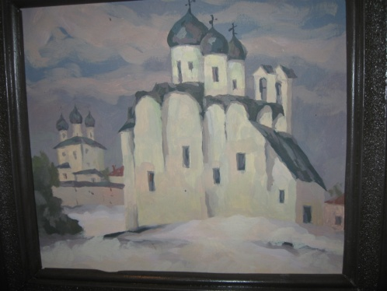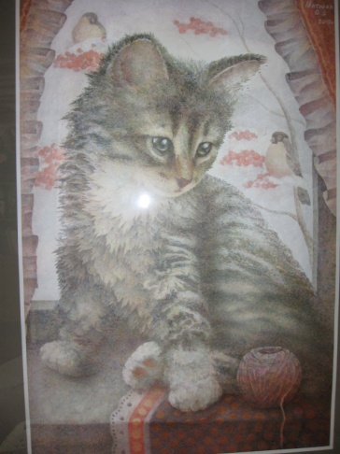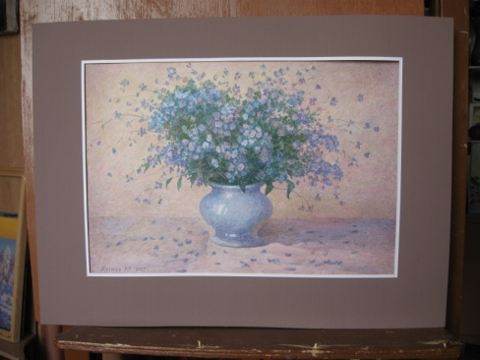

В ответах – мысль о том, что художник любит жизнь во всех её проявлениях. И в этом его счастье.
7. Мастер. Человек все может, но для этого нужно многое: желание жить, а не просто существовать, любовь к людям, огромная сила воли и душевная стойкость. Сейчас я вам почитаю одну небольшую притчу. А вы подумайте над ее смыслом.
Счастье бежало по полю... Так быстро, весело и безмятежно, что не заметило ямы и угодило в нее. Cидит на дне этой ямы и плачет. Люди узнали об этом и стали приходить к яме, чтобы посмотреть на это чудо. Cчастье исполняло их желания, и они уходили, счастливые и довольные. Однажды мимо этого места шел молодой человек. Он остановился у края ямы и долго наблюдал, как люди загадывают всё новые и новые желания, а потом подал руку и вызволил счастье из плена. "Что ты хочешь? Я исполню твое любое желание", - спросило Счастье.
Что ответил на это молодой человек?
Конец притчи: а молодой человек ничего не ответил, и пошел дальше своей дорогой. А Счастье побежало рядом
И ещё одна, наверное, многим из вас знакомая притча.
Давным-давно в старинном городе жил Мастер, окружённый учениками. Самый способный из них однажды задумался: «А есть ли вопрос, на который наш Мастер не смог бы дать ответа?» Он пошёл на цветущий луг, поймал самую красивую бабочку и спрятал её между ладонями. Бабочка цеплялась лапками за его руки, и ученику было щекотно. Улыбаясь, он подошёл к Мастеру и спросил:
— Скажите, какая бабочка у меня в руках: живая или мёртвая?
Он крепко держал бабочку в сомкнутых ладонях и был готов в любое мгновение сжать их ради своей истины.
Не глядя на руки ученика, Мастер ответил:
Что ответил мастер?
— Всё в твоих руках.
8. Работа с принципами счастливого человека.
Мастер. На лепестках этой ромашки счастья – принципы счастливого человека. Каждый стол выбирает лепесток ромашки, на котором написан тот или иной принцип счастливого человека.
Вопрос: как вы понимаете этот принцип. Если можно, прошу вас привести примеры.
- Счастье – быть здоровым, уметь заботиться о здоровье своем и окружающих.
- Счастье в том, чтобы жить для людей и делать их счастливыми.
- Счастье – это найти дело по душе и трудиться творчески.
- Счастье – в общении с друзьями и родными.
- Счастье – иметь все необходимое для интересной жизни.
9. Мастер. Как вы думаете, а всякий ли человек умеет быть счастливым?
На сайте журнала «Огонёк» я нашла очень любопытную статью Натальи Голицыной из Лондона. Оказывается, новый учебный год в Великобритании ознаменовался сенсационным прорывом в школьном образовании. Британские специалисты решили, что настало время не создавать разного рода утопические теории построения счастья на Земле, а просто с детства учить людей быть счастливыми.
В качестве экспериментальной базы по обучению счастью выбрана одна из самых престижных средних школ страны — Веллингтон-колледж. Теперь там, начиная с нынешнего учебного года, школьников от 14 до 16 лет учат быть счастливыми. В будущем году эти уроки будут введены для учащихся от 11 до 18 лет. Уроки счастья — такая же обязательная часть школьной программы, как уроки физики, литературы или физкультуры. Немалую роль в этой «школьной революции» сыграл директор Веллингтон-колледжа известный британский историк Энтони Селдон. Он дал интервью «Огоньку» и в частности ответил на вопрос: «Вы считаете, что людей можно научить быть счастливыми?»
Вот его ответ: «Нет ничего более важного в школьном образовании, чем научить учеников, как стать счастливыми и преуспеть в будущей жизни, как следить за своим здоровьем, как контролировать свои настроения и душевное состояние. Это самые важные вещи в нашей жизни, и научить этому легче всего в детстве, когда люди более восприимчивы. На наших уроках мы пытаемся заставить учащихся раскрыться для счастья, осознать его потребность и подготовить почву для возникновения этого ощущения. Счастье — это еще и искусство быть счастливым».
Не отстала от Англии и Россия. У нас, оказывается, есть Музей Счастья.
Адрес Музея Счастья: г.Новосибирск, ул.1905 года, 13 (ст.метро Площадь Гарина-Михайловского). Музей работает по предварительной записи. Тел. 8-905-934-93-57.
На сайте Музея читаем: «Отправляя детей в школу, все родители, естественно, мечтают, что их дети в будущем станут хорошими инженерами или педагогами, успешными бизнесменами или артистами, талантливыми музыкантами или спортсменам... Но, согласитесь, что если у них спросить: что для вас важнее, чтобы ваш ребенок был гениальным ученым (артистом, финансистом, инженером и т.д.) или просто счастливым человеком, многие, опираясь на свой богатый жизненный опыт, выберут второе. Уже несколько лет, по просьбам активных родителей, классных руководителей, Музей Счастья проводит в школах разных городов необычные выездные "Уроки Счастья". Такие уроки проходят в Новосибирске, Академгородке, Ижевске, Воронеже, Бердске, Барнауле, Бийске, Белокурихе, Томске и др.»
Как вы думаете, нужны ли такие Уроки Счастья?
10. Напишите небольшое размышление о счастье, в чем заключается счастье для вас.
Поделитесь с нами своим счастьем.
Участники мастер-класса рассказывали о своём счастье и стихами, и прозой. Вот один пример:
Счастье – это быть рядом с любимым,
С дочкой гулять по магазинам.
Счастье – это грибы в лукошке
И дождинки на ладошке.
Счастье – идти на работу
И детей окружать заботой.
Счастье – это любимый кот
И вишнёвый компот.
Счастье – это голубой подснежник
И лучик большой надежды.
9. Так много или мало человеку для счастья надо?
«Для счастливой жизни нужно очень мало. Всё заключается в человеке, в его образе мыслей», - так говорил Марк Аврелий. Судьба человека зависит от него самого. Хочешь жить счастливо – не спи, действуй, борись, но не забывай, что не может счастье строиться на несчастье других, что не может быть человек счастлив, когда вокруг него нужда, отчаяние и призывы о помощи. Стремись быть нужным, полезным, не позволяй жизни пройти мимо тебя.

10. Рефлексия.
Я предоставляю вам право подвести итог сегодняшнего мастер-класса. Перед каждым из вас лежит ваша бабочка, но пока она бесцветная и неопределенная . Предлагаю вам ее раскрасить в такие цвета, с помощью которых вы определите счастье. На своей бабочке запишите синквейн. Первое слово –Счастье!
1 строка – существительное Счастье
2 строка – 2 прилагательных
3 строка – 3 глагола
4 строка – фраза, несущая определенный смысл
5 строка – заключение в форме существительного
(ассоциация с первым словом)
Примеры синквейнов
Счастье
Светлое, необходимое
Кружит, обходит, находит
Человек – кузнец своего счастья
Вера

Счастье
Лучезарное, близкое
Светится, смеётся, сопровождает
Какое счастье – быть любимой!
Мы вместе
Будьте счастливы!

